2010-11-27

「芥川クリーンアップ大作戦」が開催されました

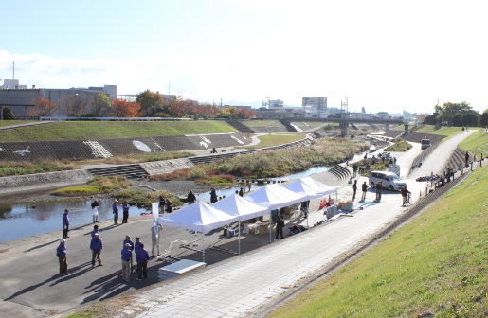

高槻市を流れる芥川を鮎がのぼるきれいな川にしようとの思いから始まった一斉清掃活動「芥川クリーンアップ大作戦」に参加しました。まだ肌寒い朝10時から、メイン会場であるJR鉄橋下河川敷には、たくさんのアドプト団体の方が集合しました。小・中学生や、大学生の姿もたくさん見え、とても活気ある中でのスタートとなりました。

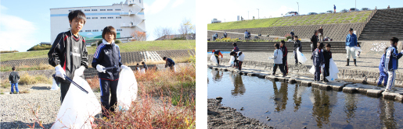

晴天のぽかぽか陽気に恵まれて、河川敷はもちろん、川の中に入っていく積極的な方もいたりするほど、みなさん熱心にごみ拾いをされていました。

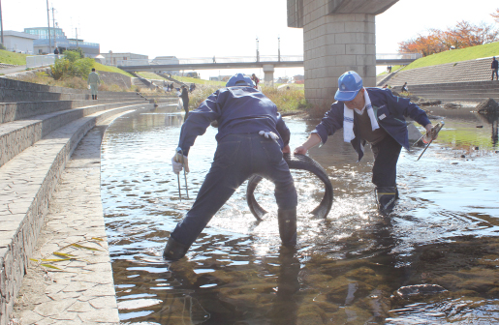

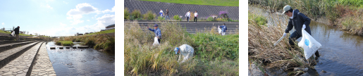

もともと魚が泳いでいたり、野鳥が羽を休めるほどきれいな芥川ですが、2時間の清掃活動を終えると、集合場所の津之江公園には結構な量のゴミが集まりました。ゴミもなくなり、さらにきれいになった芥川をバックにみんなで記念写真を撮って清掃活動を終えました。

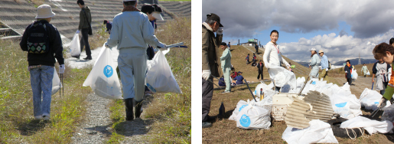

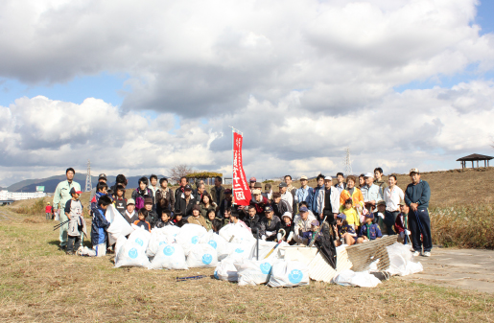

その後鉄橋下にもどって、あくあぴあ芥川や芥川大橋周辺を清掃していた方々も合流して、参加してくださったみなさんに、お疲れさまの「千人なべ」と災害用非常食のかやくご飯が振る舞われました。お昼ご飯を食べながら、高槻太鼓の勇壮な演奏を楽しんだり、参加団体のパネル展示を見たりして、しばらく清掃の疲れを癒していました。

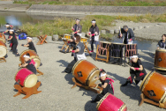

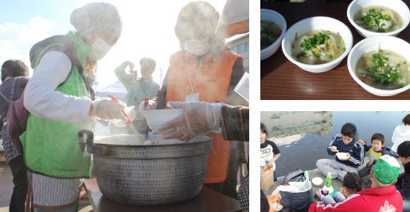

笑働OSAKAでは、活動を紹介するパネルや募金箱、今回初披露となる長袖の笑働Tシャツを展示したり、川を挟んで両岸の土手に大きなタペストリーを設置して笑働OSAKAをPRしました。たくさんの方が関心を示され、高槻市のみなさんにも笑働OSAKAを知っていただくことができました。

